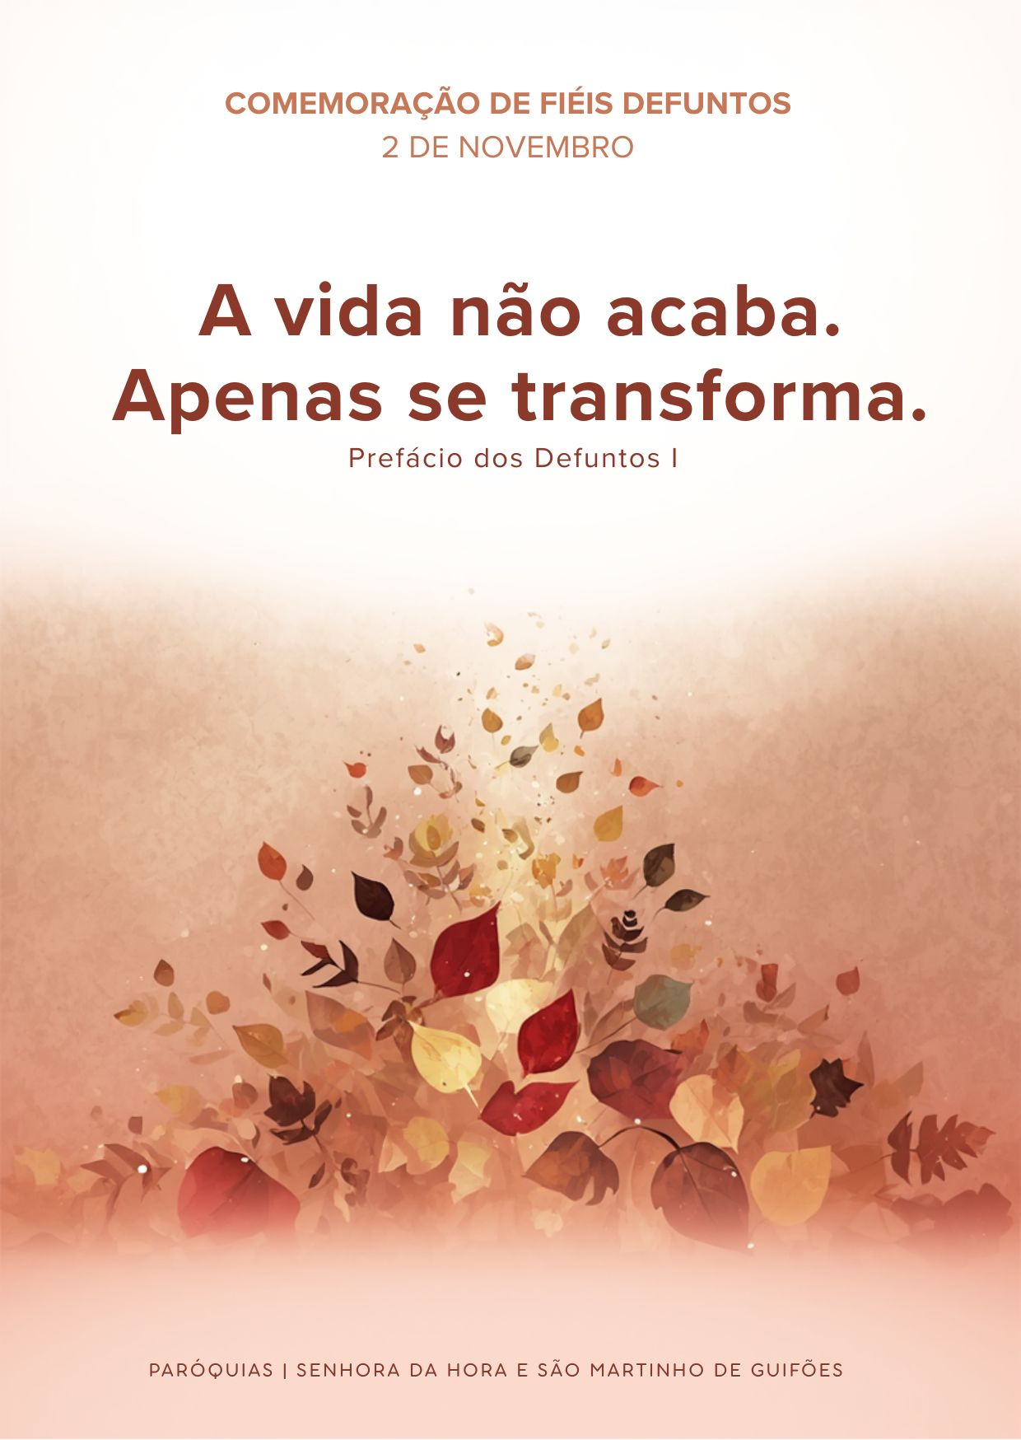
I. ritos iniciais

Cântico inicial | Saudação inicial | Monição inicial
P. Irmãos e irmãs, somos um Povo que caminha da Terra em direção ao Céu. Na celebração de Todos os Santos e na Comemoração de Fiéis Defuntos, contemplamos a meta deste caminho: o encontro definitivo com Cristo. O grão de trigo, que morre para dar fruto, ajuda-nos a compreender esta transformação. Desde toda a eternidade, Deus amou-nos e, pelo Batismo, conformou-nos à imagem de Seu Filho. Ao longo do caminho, o Espírito Santo chama-nos à conversão e transforma-nos pela força da morte, sepultura e ressurreição de Cristo. Para nós, que acreditamos, «a vida não acaba, apenas se transforma» (Prefácio dos Defuntos I). Que esta celebração nos console, fortaleça a nossa comunhão e nos ajude a caminhar juntos, até ao dia em que o Senhor nos reúna a todos na plena comunhão dos santos.
Ato penitencial
P. Para nós e para todos os que partiram antes de nós, invoquemos a misericórdia do Senhor:
P. Senhor, Vós sois o Caminho para a Casa do Pai. Senhor, tende piedade de nós!
R. Senhor, tende piedade de nós!
P. Cristo, Vós sois a Verdade que nos liberta. Cristo, tende piedade de nós!
R. Cristo, tende piedade de nós!
P. Senhor, Vós sois a Ressurreição e a Vida. Senhor, tende piedade de nós!
R. Senhor, tende piedade de nós!

Oração coleta – esquema 1.ª Missa – Missal, 3.ª edição, p. 1010

II. Liturgia da Palavra
Leitura I | Job 19, 1. 23-27a
– Lecionário VIII – Missas pelos Defuntos 2 – pp. 1076-1077
«Eu sei que o meu Redentor está vivo»

Leitura do Livro de Job

Job tomou a palavra e disse:
«Quem dera que as minhas palavras fossem escritas num livro,
ou gravadas em bronze com estilete de ferro,
ou esculpidas em pedra para sempre!
Eu sei que o meu Redentor está vivo
e no último dia Se levantará sobre a terra.
Revestido da minha pele, estarei de pé;
na minha carne verei a Deus.
Eu próprio O verei,
meus olhos O hão de contemplar».

Palavra do Senhor.
R. Graças a Deus.

Salmo Responsorial: Sl 22 (23)
Refrão: O Senhor é meu pastor: nada me falta.

O Senhor é meu Pastor: nada me falta.
Leva-me a descansar em verdes prados,
conduz-me às águas refrescantes
e reconforta a minha alma. Refrão

Ele me guia por sendas direitas por amor do seu nome.
Ainda que tenha de andar por vales tenebrosos,
não temerei nenhum mal, porque Vós estais comigo:
o vosso cajado e o vosso báculo
me enchem de confiança. Refrão

Para mim preparais a mesa
à vista dos meus adversários;
com óleo me perfumais a cabeça,
e o meu cálice transborda. Refrão
A bondade e a graça hão de acompanhar-me
todos os dias da minha vida
e habitarei na casa do Senhor
para todo o sempre. Refrão

Leitura II | 1 Cor 15, 51-57
– Lecionário VIII – Missas pelos Defuntos 8 – pp. 1099
«A morte foi absorvida na vitória»

Leitura da Primeira Epístola do apóstolo São Paulo aos Coríntios
Irmãos:
Vou dar-vos a conhecer um mistério:
nem todos morreremos,
mas todos seremos transformados.
Num momento, num abrir e fechar de olhos,
ao som da trombeta final
– porque a trombeta soará –,
os mortos ressuscitarão incorruptíveis,
e nós seremos transformados.
É necessário que este nosso corpo corruptível
se torne incorruptível
e que este nosso corpo mortal se torne imortal.
Quando este nosso corpo corruptível se tornar incorruptível
e este nosso corpo mortal se tornar imortal,
então se realizará a palavra da Escritura:
«A morte foi absorvida na vitória.
Ó morte, onde está a tua vitória?
Ó morte, onde está o teu aguilhão?».
O aguilhão da morte é o pecado,
e a força do pecado é a Lei.
Mas dêmos graças a Deus,
que nos dá a vitória por Nosso Senhor Jesus Cristo.

Palavra do Senhor.
R. Graças a Deus.

Aclamação ao Evangelho: Aleluia. Aleluia. Jesus Cristo é o Primogénito dos mortos. A Ele a glória e o poder pelos séculos dos séculos. Aleluia. Aleluia.

evangelho | Forma breve | Jo 12, 23-26

– Lecionário VIII – Missas pelos Defuntos 16 – pp. 1128-1129
«Se o grão de trigo, lançado à terra, morrer, dará muito fruto»

Homilia na Comemoração de todos os fiéis defuntos 2026

1. É tao consoladora para nós esta imagem bíblica do pequeno grão de trigo, lançado à terra (cf. Jo 12,23). Ele morre para frutificar. Vede: um grão de trigo cabe na palma da mão. Parece quase nada. Mas traz consigo uma promessa fulgurante de vida: a espiga, os novos grãos, o pão que alimenta a vida! Para frutificar, precisa de descer à terra, de atravessar o escondimento da noite e de se desfazer da sua forma antiga. Se permanecer rigidamente fechado em si mesmo, fica só; mas se morrer, transformar-se-á e dará muito fruto. Jesus serve-Se desta bela imagem para falar de Si mesmo: da sua entrega, da sua morte e sepultura, e da vida que brota para nós, a partir da sua Ressurreição. É à luz da Sua Páscoa gloriosa que hoje olhamos com esperança, para aqueles que partiram antes de nós. Hoje queremos crer, esperar e amar, com estas palavras: a vida não acaba com a morte; a morte não acaba com a vida. “A vida não acaba, apenas se transforma” (Prefácio dos Defuntos 1)!

2. Entre o grão de trigo e a espiga há continuidade e há novidade! De um grão de trigo não nasce centeio! Mas quem olha para a espiga dificilmente reconhecerá nela a forma primitiva do pequeno grão lançado à terra. É a mesma vida que desabrocha agora de uma maneira nova! Esta imagem ajuda-nos a entrever o mistério da morte e da ressurreição: permaneceremos nós mesmos, mas transformados por Deus. A pessoa humana não perde a sua identidade, o seu rosto, a sua história única e pessoal; não se transformará numa planta ou num animal. Job — ainda sem conhecer Cristo — dá voz a esta esperança quando afirma: «na minha carne verei a Deus» (Jb 19,26). Lidas à luz de Cristo ressuscitado, estas palavras abrem-nos a uma esperança que abraça a pessoa inteira. «Na minha carne»: serei eu, e não outro em meu lugar, com a minha história, com os dons recebidos e as perdas sofridas. «Verei a Deus»: com tudo o que fui e sou, estarei no coração de Deus, inteiramente transformado pela força da Páscoa de Cristo!

3. Mas há uma diferença decisiva entre a imagem da semente e a nossa esperança na ressurreição: não é a morte natural, por si mesma, que nos dá a vida. É Cristo que nos faz viver para sempre! A vitória sobre a morte é um dom que recebemos por meio de Jesus Cristo. O amor que temos pelos que nos morreram é precioso; mas a garantia da vida eterna está no amor d’Aquele que morreu e ressuscitou por nós. A nossa esperança não assenta numa força da natureza que nos restitua à vida, mas nesse Amor, mais forte do que a morte. São Paulo diz-nos hoje: «todos seremos transformados» (1 Cor 15,52). E explica: é este nosso corpo mortal que se tornará imortal. Não seremos apagados, diluídos ou substituídos, nem confundidos com os elementos do ar, da terra ou da criação. Entre o corpo mortal e o corpo glorioso, como entre a semente e a espiga, permanece a mesma identidade pessoal. A novidade é a vida da ressurreição, recebida da Páscoa de Cristo, que florescerá e frutificará para sempre. Ressuscitados da morte, não regressaremos à vida de antigamente, sujeitos à doença, ao sofrimento e à morte. Seremos nós, sim, mas plenamente transformados pela vitória pascal de Cristo!

4. Irmãos e irmãs: somos um Povo que caminha. Percorremos o caminho do grão de trigo, seguindo Jesus, que nos convida a servi-Lo e nos promete com firmeza: «onde Eu estiver, aí estará também o meu servo» (Jo 12,26). Deus, que nos formou desde o seio materno, chama-nos a converter e a dar nova forma à nossa vida, segundo o Evangelho. Caminhar com Jesus é deixar que o amor dê fruto na nossa vida. Esta é a meta do nosso caminho: estar para sempre com Cristo. Não caminhamos para o nada, para o vazio, para um precipício. Não caminhamos para deixar de ser quem somos. Caminhamos para sermos plenamente nós, transformados pela vida nova que recebemos da Páscoa do Senhor.

5. Confiemos ao Senhor aqueles que partiram. Rezemos com eles e por eles. Professemos a nossa fé na Ressurreição. “Para quem crê em Vós, Senhor, a vida não acaba, apenas se transforma” (Prefácio dos Defuntos 1)!

Credo

Oração dos Fiéis

P. O primeiro modo de enfrentar este tempo de angústia é pedir a estes nossos irmãos que agora rezem por nós, que continuem a cuidar de nós. Eles rezam por nós e nós rezamos por eles, e oramos com eles. Nesta comunhão, confiemos ao Deus da Vida, da Misericórdia e da Paz, as preces do Seu povo.

1. Para que confirme todo o povo cristão na unidade da fé e na esperança da gloriosa ressurreição, fruto do amor de Deus, mais forte do que a morte. Oremos ao Senhor. R. Ouvi-nos, Senhor.

2. Para que livre os homens e as mulheres dos horrores da fome, da guerra, da solidão e de uma vida vazia de boas obras. Oremos ao Senhor. R. Ouvi-nos, Senhor.

3. Para que manifeste a sua bondade aos nossos irmãos e irmãs sem terra, sem teto, sem trabalho, sem pão, sem fé, sem amor e sem esperança. Oremos ao Senhor. R. Ouvi-nos, Senhor.

4. Para que acolha, na companhia dos Santos, os nossos irmãos e irmãs que receberam pelo Batismo o gérmen da vida eterna e, pela comunhão eucarística, o penhor da futura glória. Oremos ao Senhor. R. Ouvi-nos, Senhor.

5. Para que leve ajuda e dê conforto aos nossos irmãos e irmãs que estão de luto. Oremos ao Senhor. R. Ouvi-nos, Senhor.

6. [2º dia da Semana dos Seminários] Por todos aqueles a quem o Senhor chama ao sacerdócio ministerial: para que vivam o tempo de conhecimento, discernimento e decisão, guiados pela luz do Espírito e nunca se envergonhem de dar testemunho de Cristo. Oremos, irmãos.

7. Para que reúna um dia no seu reino glorioso os que aqui se reuniram na fé e na esperança. Oremos ao Senhor. R. Ouvi-nos, Senhor.

P. Nós Vos pedimos, Senhor, que a nossa oração seja proveitosa à vida dos vossos filhos e filhas; purificai-os de todos os seus pecados e fazei-os participar na plenitude da vida, da luz e da paz. Por Cristo, nosso Senhor. R. Ámen.

III. LITURGIA EUCARÍSTICA
Apresentação dos dons | Oração sobre as oblatas | Prefácio dos Defuntos 1 | Oração Eucarística III | Ritos da Comunhão

IV. RITOS FINAIS
Agenda pastoral - São Martinho de Guifões
- Decorre de 1 a 8 de novembro, a Semana de Oração pelos Seminários, sob o lema: “Comunidade que reza, Seminário que floresce”. Rezemos em casa e em comunidade por esta intenção fundamental da vida da Igreja.
- Terça-feira, dia 3, às 21h30, Adoração do Santíssimo, na Igreja da Sagrada Família. Participemos, rezando também pelos nossos Seminários Diocesanos.
- Quarta-feira, dia 04, às 21h30, Oração pelos Seminários, na Igreja do Seminário de Vilar, R. Arcediago Vanzeller, n.º 50, Porto.
- Quinta-feira, 14h30, visita ao Centro Cultural e de Solidariedade de Guifões.
- Sábado, dia 7, das 09h30 às 12h30, em Lavra, encontro “Sintonizar o Sínodo” para todos os membros dos conselhos paroquiais de pastoral.
- Sábado, da 7, às 14h30: Confissões dos Crismandos.
- Festa em honra de São Martinho: Sábado, dia 07, às 21h00, Procissão de velas, com andor de São Martinho. Segue este itinerário: Rua Nova de Sendim, n.º 421 (junto à casa do Padre Américo); virar à esquerda, para entrar na Rua Passos Manuel, seguir adiante na Rotunda do Aldi, virar à esquerda, para entrar na Travessa Passos Manuel, passar pela Rua do Salvado, virar à direita e entrar na Avenida Eng.º António Jorge Oliveira Maia, virar à esquerda e entrar na Rua João Santos (novas urbanizações), virar à direita para entrar na Rua Guifões Sport Clube, virar à esquerda para retomar a Rua Passos Manuel, prosseguir pelo Largo Padre Joaquim Pereira dos Santos e concluir na Igreja Matriz de Guifões. Sábado, dia 07, às 22h00, Magusto-convívio (no final da Procissão) oferecido pela Comissão de Festas de São Martinho. Animação pelos Ranchos Paroquial e Regional de Guifões. Quarta-feira, dia 11, dia de São Martinho, às 19h00, na Igreja Matriz Missa Solene.
- Ofertórios das Missas de 7 e 8 de novembro destinam-se aos Seminários.
- De 17 a 29 de novembro decorre a Visita Pastoral Interparoquial. Rezemos pelo bom êxito da mesma e participemos nos encontros e celebrações.

Agenda pastoral - Nossa Senhora da Hora
- Durante o mês de novembro, os fiéis são convidados a fazer uma contribuição paroquial mais significativa, para suportar as despesas e serviços da Paróquia. Temos sugerido que esta contribuição ocorra sobretudo nos meses de março e novembro, independentemente de escolherem outro tipo de periodicidade. Há um envelope, na entrada da igreja, para levarem e entregarem nos ofertórios da missa ou na secretaria paroquial ou, se preferirem, por transferência bancária, para o IBAN indicado. Podem também fazer transferência por Mbway (934902850).
- Decorre de 1 a 8 de novembro, a Semana de Oração pelos Seminários, sob o lema: “Comunidade que reza, Seminário que floresce”. Rezemos em casa e em comunidade por esta intenção fundamental.
- Sugerimos a participação na Adoração do Santíssimo, na Igreja da Sagrada Família (Rua das Moitas, Guifões), terça-feira, dia 3, às 21h30.
- Quarta-feira, dia 04, às 21h30, Oração pelos Seminários, na Igreja do Seminário de Vilar, R. Arcediago Vanzeller, n.º 50, Porto.
- Sábado, dia 7, das 09h30 às 12h30, em Lavra, encontro “Sintonizar o Sínodo” para todos os membros dos conselhos paroquiais de pastoral.
- Ofertórios das Missas de 7 e 8 de novembro destinam-se aos Seminários.
- De 17 a 29 de novembro decorre a Visita Pastoral Interparoquial. Rezemos pelo bom êxito da mesma e participemos nos encontros e celebrações.

Bênção final – Missal Romano, 3.ª edição, p. 714

P. Deus de toda a consolação, que na sua infinita bondade criou o homem e, pela ressurreição do seu Filho Unigénito, vos deu a esperança de com Ele ressuscitar, vos conceda a sua bênção.
R. Ámen.

P. A nós, ainda peregrinos neste mundo, conceda o Senhor o perdão de todos os pecados e dê a todos os que já morreram o lugar da luz e da paz no seu reino celeste.
R. Ámen.

P. Para que todos nós, que acreditamos em Jesus Cristo, verdadeiramente ressuscitado de entre os mortos, vivamos com Ele na alegria que não tem fim.
R. Ámen.

P. A bênção de Deus Todo-poderoso, Pai, Filho e Espírito Santo, desça sobre vós e permaneça convosco para sempre.
R. Ámen.

Despedida

P. Somos um Povo que caminha. E percorremos um caminho com saída para a vida eterna. Não estamos sós neste caminho.

Diácono: Ide em Paz e que o Senhor vos acompanhe.
R. Graças a Deus.

